Câu 1: [2H2-1.12-4] (Chuyên Hạ Long - Quảng Ninh - Lần 3 - 2021-2022 - Strong) Một chiếc cốc hình trụ có đường kính đáy ,chiều cao chứa đầy nước. Nghiêng cốc nước cho nước chảy từ từ ra ngoài cho đến khi mép nước ngang với đường kính của đáy (tham khảo hình vẽ bên). Khi đó thể tích của nước còn lại trong cốc bằng
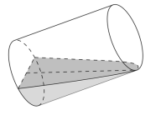
A. . B. . C. . D. .
Lời giải
Chọn A
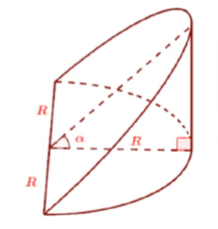
Chọn trục trùng với đường kính.
Thiết diện cắt bởi mặt phẳng vuông góc với trục cắt trục tại điểm có hoành độ
là một tam giác vuông có độ dài 2 cạnh góc vuông là và
Khi đó, diện tích thiết diện là:
Gọi là chiều cao của cốc nước. Khi đó: ,
Thể tích khối nước còn lại trong cốc là:
.
Câu 2: [2H2-1.12-4] (Chuyên Lương Văn Tụy - Ninh Bình - Lần 1 - Năm 2021 - 2022) Bạn A định làm một cái hộp quà lưu niệm (không nắp) bằng cách cắt từ một tấm bìa hình tròn bán kính để tạo thành một khối lăng trụ lục giác đều, biết hình chữ nhật có các kích thước là và (tham khảo hình vẽ). Thể tích của hộp quà gần nhất với giá trị nào sau đây?
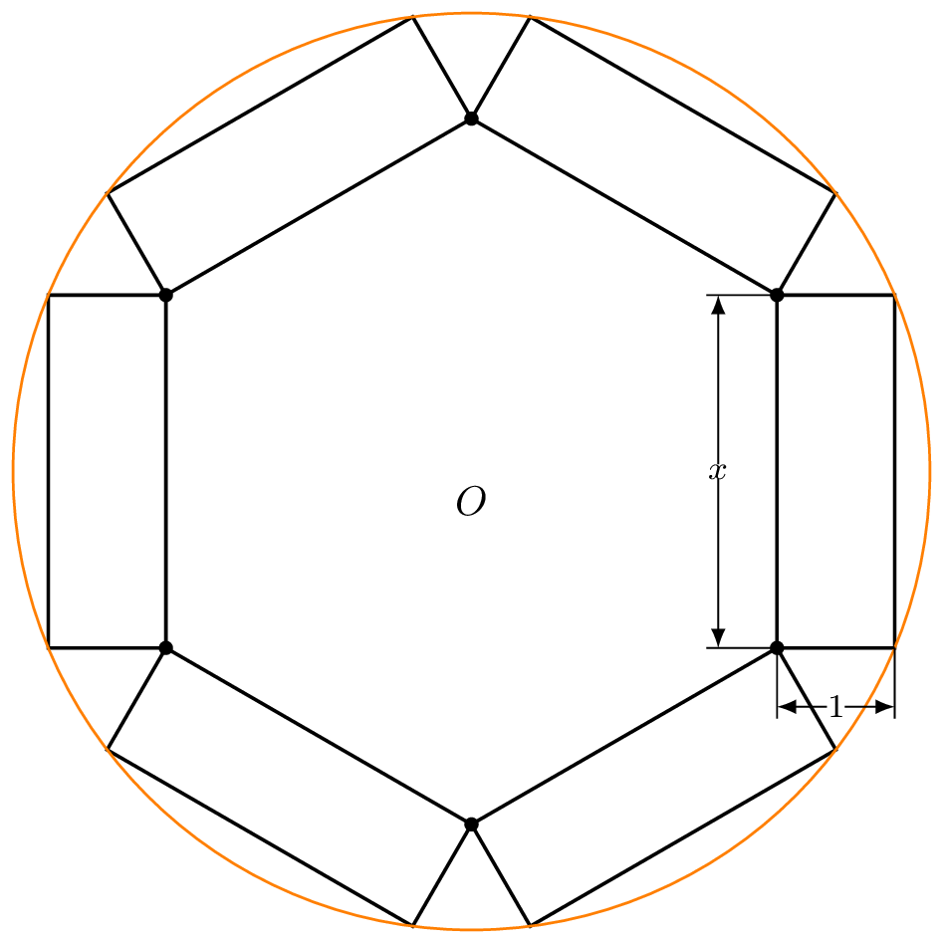
A. . B. . C. . D. .
Lời giải
Chọn B
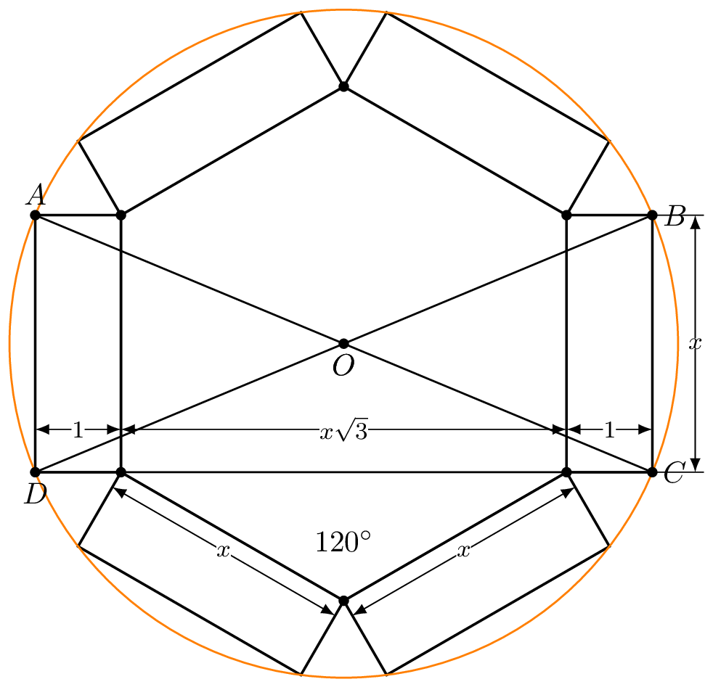
Xét hình chữ nhật nội tiếp , do đó, là đường kính của . Ta có .
Tính được
Áp dụng định lý Py-ta-go vào tam giác ta có

Tài liệu được chia sẻ bởi Website VnTeach.Com
https://www.vnteach.com

